Ранняя помощь

Ранняя помощь - это комплекс медицинских, социальных и психолого-педагогических услуг, которые государство оказывает семьям с детьми до 3 лет в том случае, если дети, которые воспитываются в этих семьях, имеют нарушения или риски появления нарушений здоровья или развития.

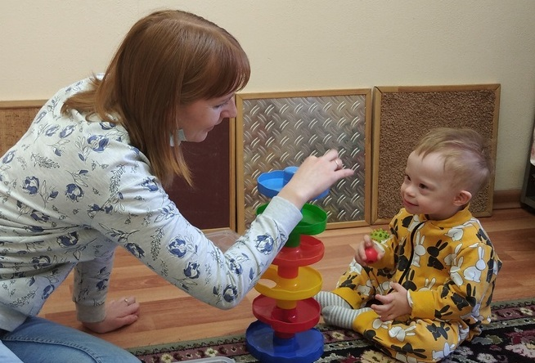

Кто может обратиться
В службу ранней помощи?

Семьи, в которых растут дети в возрасте от рождения до 3 лет:

- родители которых обеспокоены развитием и поведением ребенка;

- у которых выявлена задержка развития;

- у которых выявлено заболевание, приводящее к стойкому нарушению функций организма;

- имеющие статус «ребенок-инвалид»;

- находящиеся в трудной жизненной ситуации.

Перечень этапов оказания
ранней помощи:

Определение нуждаемости семьи и ребенка в РП

Определение уровня развития ребенка (анкетирование по шкалам KID-R и KCDI -2000)
Углубленная оценка конкретных навыков ребенка и проблемных жизненных ситуаций
Разработка индивидуальной программы ранней помощи
Реализация индивидуальной программы ранней помощи
Сопровождение (переход)
в ДОУ

Цели ранней помощи:

Содействие развитию функционирования ребенка и семьи в естественных жизненных ситуациях

Содействие развитию у ребенка самообслуживания и бытовых навыков

Содействие развитию общения и речи ребенка

Содействие развитию мобильности ребенка

Содействие развитию познавательной активности ребенка

Поддержка социализации ребенка
Консультирование родителей в вопросах развития и воспитания
Повышение качества взаимодействия и отношений в семье

Куда обращаться за услугой?

с ПН по ПТ с 9:00 до 18:00,
обед с 13:00 до 14:00

г. Сосновоборск
ул. Весенняя, 9
кабинеты 1-05, 1-17

тел.: 3-30-60, 3-30-64

www. kcson-16.ru

https://vk.com/kcson16

Министерство социальной политики
Красноярского края

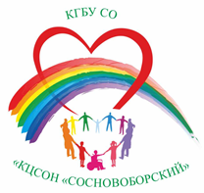

краевое государственное бюджетное учреждение социального обслуживания
«Комплексный центр социального обслуживания населения
«Сосновоборский»

РАННЯЯ ПОМОЩЬ
СЕМЬЕ И ДЕТЯМ
ОТ 0 ДО 3 ЛЕТ



Сосновоборск, 2023

